（小規模防火対象物・小規模テナント用）※延べ面積1,000㎡未満

消 防 計 画 年 月 日

統括防火管理 （ 該当 ・ 非該当 ）
★印は、統括防火管理が該当の場合に適用

１ 目的と適用範囲
この計画は、火災等の災害の予防と人命の安全及び被害の軽減を図ることを目的とし、この計画で定めたことは、ここに勤務し、出入りする全ての者が守らなければならない。
２ 防火管理者の業務
（１） 消防計画の作成変更、火気設備、少量危険物の貯蔵等の消防署への届出及び報告
（２） 火気の使用又は取扱いの指導監督
（３） 消防用設備等の点検及び維持管理
（４） 建物、階段等の自主点検の実施
（５） 消火、通報、避難訓練の実施
（６） 収容人員の管理
（７） 避難経路図の作成、掲示
（８） 統括防火管理者への報告
ア 防火管理者に選任又は解任されたとき
イ 消防計画を作成又は変更したとき
ウ 防火対象物等の法定点検の実施及び結果について
エ 消防用設備等の法定点検の実施及び結果について
オ 建築物等の定期検査の実施及び結果について
カ 防火上の建物構造の不備や消防用設備等の不備欠陥を確認したとき及びそれらを改修したと
き
キ 火気を使用する設備器具又は電気設備の新設、移設、改修等を行うとき
ク 臨時に火気を使用するとき
ケ 大量の可燃物を搬入するとき
コ 危険物又は引火性物品を貯蔵・取り扱うとき
サ 客席又は避難通路の変更を行うとき
シ 用途（一時的含む。）を変更するとき
ス 内装改修又は改築等の工事を行うとき
セ 催物を開催するとき
ソ 消防計画に定める消防機関への報告及び届出を行うとき
タ 消防計画に定めた訓練を実施するとき
チ 消防機関が行う検査等の実施及び結果について
ツ 統括防火管理者から指示された事項を履行したとき
テ その他火災予防上必要な事項
３ 自衛消防組織の編成及び任務
自衛消防隊長（ ）
通報・連絡担当者 任 務
（ ） ○ 非常ベル等を使用し火災を知らせる
（ ） ○ 119番通報する
（ ） ○ 消防隊への情報提供
初期消火担当者 任 務
（ ） ○ 消火器、水バケツ等を使用して初期消火
（ ） ○ 天井に燃え移ったら初期消火を中止して避難する
（ ）
避難誘導担当者 任 務
（ ） ○ 避難口を開放し、避難経路図に従い避難誘導する。
（ ） ○ 避難誘導は大声で簡潔に行い、パニック防止に努める
（ ）

４ 自主点検
区 分 | 担当者氏名 | 点検実施日 |  | 点 検 内 容
建築物等 | （ ） | ６か月に１回  （ 月 月） |  | 建物構造の外観に異常や変形等がないかを確認
防火施設 避難施設 | （ ） | 毎週 回 |  | 階段、通路の避難障害となる物品、防火戸等の閉鎖障害となる物品の除去
火気設備  電気設備 | （ ） | 毎日終業時 |  | 火気使用設備器具、電気使用設備器具の使用状況及び出火危険の除去
消防用設備等  防災設備等 | （ ） | 月 回 |  | 消防用設備等、防災設備等の外観に異常や変形がないかを確認
厨房・排気設備等の点検・清掃
区 分 | 設置の有無 | 担当者氏名 | 点検・清掃内容 |  | 点検の目安 | 清掃の目安
天がい  （レンジフード） | あり・なし | （ ） | 油脂の付着がないかを確認  付着した油脂の除去 |  | １週間に１回  （ 曜日） | ３ヶ月に１回
グリスフィルター | あり・なし | （ ） | 油脂の付着がないかを確認  付着・堆積した油脂の除去 |  | １週間に１回  （ 曜日） | 月１回
防火ダンパー | あり・なし | （ ） | 油脂の付着がないかを確認  温度ヒューズ交換時期を確認（６ヶ月に１回）  付着した油脂の除去 |  | ３ヶ月に１回 | ３ヶ月に１回
排気ダクト | あり・なし | （ ） | 油脂の付着がないかを確認  付着・堆積した油脂の除去 |  | ３ヶ月に１回 | １年に１回以上

５ 法定点検
（１） 消防用設備等
点検結果は 年に１回消防署長へ報告、不備欠陥は管理権原者に報告し、速やかに改修する。
設備の種類
機器点検（６ヶ月ごと） | 月 月
総合点検（１年ごと） | 月

（２） 防火対象物定期点検（ 該当 ・ 非該当 ） 毎年 月に実施し、消防署長へ報告する。
６ 従業員の守るべき事項
（１） 避難口、階段、避難通路に避難障害となる設備を設けたり、物品を置かないこと。
（２） 防火戸付近に閉鎖の障害となる物品を置かないこと。
（３） 喫煙は指定された場所で行うこと。
（４） その他
７ 放火防止対策
（１） 建物の周囲や敷地内にダンボール等の可燃物を放置しない。
（２） 終業時には必ず施錠する。
（３） その他
８ 工事中の安全対策
（１） 防火管理者は、模様替え等の工事を行う場合、工事人に工事計画書を提出させ、必要な指示をし、工事の状況、火気の使用状況を確認すること。
（２） 工事人に対し、指定された場所以外では喫煙及び裸火の取扱いをしないよう指導すること。
（３） 工事人に対し、火気管理の責任者を指定させ掲示させる。
（４） 溶接等火気を使用する工事を行う場合は消火器等を準備させる。
（５） その他
９ 訓練・防災教育
防火管理者は、次のとおり訓練・防災教育を実施する。
★防火対象物全体についての自衛消防訓練を、統括防火管理者及びその他の防火管理者と協力して実施する。

区 分 | 訓 練 内 容 |  | 実施月
総合訓練 | 消火，通報及び避難誘導を連携して行う訓練 |  | 月 月
部分訓練 | 消火，通報及び避難誘導を個別に行う訓練 |  | 月 月
防災教育 | 消防計画、火災予防上必要な事項、災害対応について |  | 月 月

１０ 防火管理の一部委託
防火管理の一部委託について （ 委託している ・ 委託していない ）
受託者の会社等の名称及び住所等 | 会社名・氏名
受託者の会社等の名称及び住所等 | 住 所
防火管理業務の委託状況 | 委託範囲
防火管理業務の委託状況 | 実施方法 | □ 常駐 □ 巡回 □ 遠隔移報

１１ 地震対策
（１） 建築物及び建築物の付帯設備等（看板、窓枠、外壁等）及び陳列物等の倒壊、転倒、落下防止措置を行う。
（２） 懐中電灯、携帯ラジオ、非常食、救急医薬品等を準備する。
（３） 避難経路を確認し、避難場所 に避難する。
（４） 地震発生時は火気設備の使用を中止する。
（５） その他

【参 考】
厨房・排気設備の設置例です。「自主点検」欄を記載するときに参考にしてください。消防計画に添付する必要はありません。

①天がい（レンジフード）
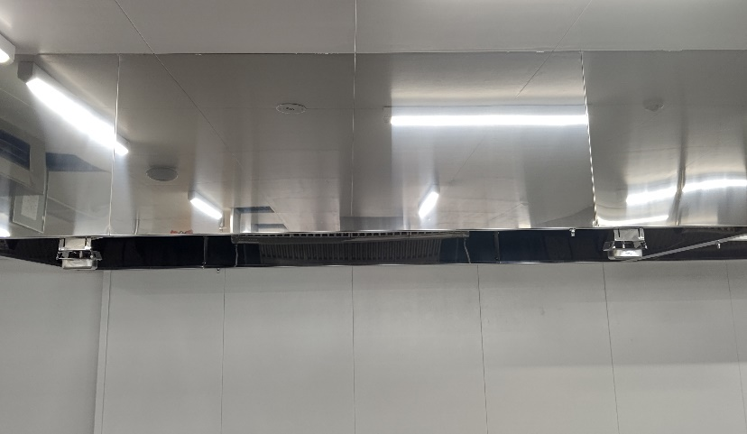
②グリスフィルター
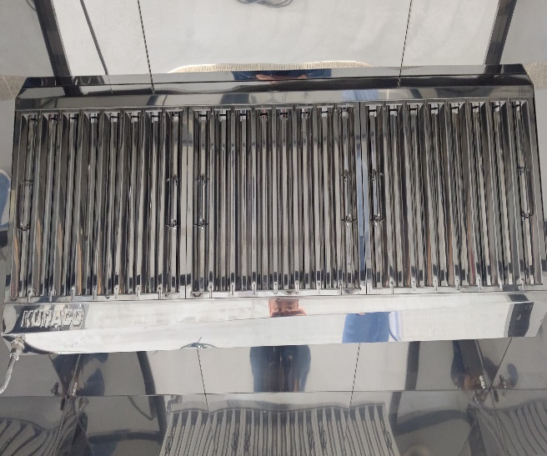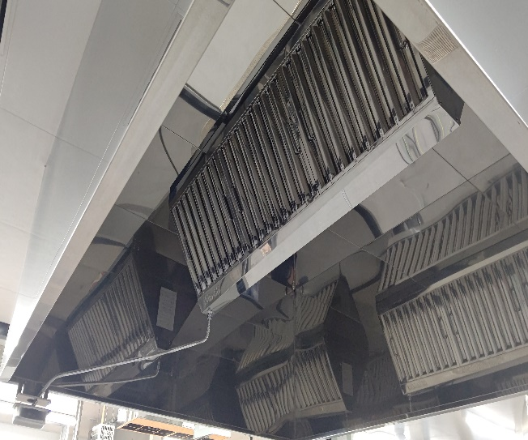
③防火ダンパー
